

**Руководство по эксплуатации**

**Трехфазный фильтр dU/dT серии CHI 831**

**«REO INDUCTIVE COMPONENTS AG.», Германия**

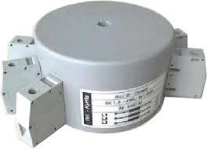

Руководство по эксплуатации содержит сведения о назначении и устройстве трехфазных фильтров dU/dt серии CHI 831, технические характеристики и параметры, правила и условия безопасной эксплуатации, а также сведения по утилизации изделия.

1. **НАЗНАЧЕНИЕ ИЗДЕЛИЯ**

Трехфазные фильтры dU/dt серии CHI 831  предназначены для ограничения скорости изменения напряжения (dU/dt), предотвращения негативного влияния пиковых напряжений на силовые кабели и электродвигатели.

1. **УСТРОЙСТВО**

Трехфазные фильтры dU/dt серии CHI 831 состоят из пластикового корпуса цилиндрической формы с выведенными контактами для внешних соединений. Внутри корпуса расположены катушки индуктивности на ферритовом сердечнике, залитые компаундом.

1. **ТЕХНИЧЕСКИЕ ХАРАКТЕРИСТИКИ**

|  |  |
| --- | --- |
| Тестовое напряжение | 2,5 кВ/50 Гц/2 с. |
| Номинальное напряжение | 500 В |
| Температура эксплуатации | -40 °C...+115 °C |
| Климатический класс | DIN IEC 60068-1 |

**Схема соединения**

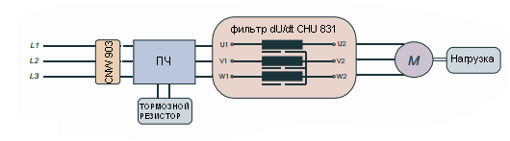

**Характеристики CHI 831**

|  |  |  |  |
| --- | --- | --- | --- |
| **Тип** | **Номинальный ток, А** | **Индуктивность, мГн** | **Сопротивление, Ом** |
| **CHI 831/6/7.5** | **6** | **7.5** | **50** |
| **CHI 831/10/4.5** | **10** | **4.5** | **19** |
| **CHI 831/16/4.0** | **16** | **4.0** | **12** |
| **CHI 831/25/2.5** | **25** | **2.5** | **6.8** |
| **CHI 831/36/1.8** | **36** | **1.8** | **3.5** |
| **CHI 831/64/1.5** | **64** | **1.5** | **1.5** |
| **CHI 831/85/1.2** | **85** | **1.2** | **1** |
| **CHI 831/100/0.7** | **100** | **0.7** | **0.7** |

1. **ГАБАРИТЫ**

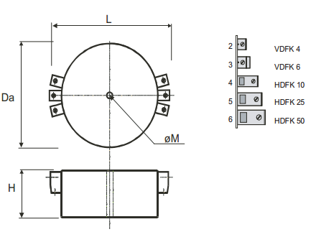

|  |  |  |  |  |  |
| --- | --- | --- | --- | --- | --- |
| Тип | Размеры | | | | Соединение |
| L[mm] | H [mm] | D [mm] | M [mm] |
| CHI 831/6/7.5 | 89 | 40 | 67 | 5,1 | 2 |
| CHI 831/10/4.5 | 89 | 40 | 67 | 5,1 | 2 |
| CHI 831/16/4.0 | 110 | 50 | 88 | 5,1 | 2 |
| CHI 831/25/2.5 | 120 | 50 | 88 | 5,1 | 3 |
| CHI 831/36/1.8 | 120 | 50 | 88 | 5,1 | 3 |
| CHI 831/64/1.5 | 190 | 66 | 140 | 8,2 | 4 |
| CHI 831/85/1.2 | 229 | 83 | 151 | 8,2 | 5 |
| CHI 831/100/0.7 | 237 | 83 | 151 | 8,2 | 6 |

1. **МЕРЫ БЕЗОПАСНОСТИ**

Работы по установке и техническом обслуживании фильтров должны выполняться при снятом напряжении.

Эксплуатация фильтров должна проводиться в соответствии с ТКП 427-2012 «Правила техники безопасности при эксплуатации электроустановок» и «Межотраслевыми правилами по охране труда при работе в электроустановках».

Безопасность обслуживающего персонала от случайных прикосновений к токоведущим частям обеспечивает оборудование, в которое встраивается фильтр.

1. **ТЕХНИЧЕСКОЕ ОБСЛУЖИВАНИЕ**

Техническое обслуживание осуществляется в соответствии с ТКП 181«Правилами технической эксплуатации электроустановок потребителей» не реже одного раза в три года.

При техническом обслуживании проводятся следующие работы:

- очистка от пыли и грязи;

- проверка величины сопротивления изоляции;

- проверка крепления болтовых соединений.

1. **ХРАНЕНИЕ И ТРАНСПОРТИРОВАНИЕ**

Фильтры рекомендуется хранить в закрытых помещениях с естественной вентиляцией и относительной влажностью окружающего воздуха не более 80% при отсутствии кислотных, щелочных и других паров, вредно действующих на материалы, из которых изготовлены фильтры. Резкие колебания температуры и влажности воздуха, вызывающие образование росы, не допускаются.

Транспортировать упакованные фильтры разрешается железнодорожным, воздушным и водным транспортом, при условии, если исключается возможность механического повреждения и непосредственного воздействия атмосферных осадков.

1. **УТИЛИЗАЦИЯ**

При принятии решения о непригодности фильтров к дальнейшей эксплуатации, фильтры подвергнуть утилизации. Фильтры не содержат вредных и токсичных веществ. Металлические составные части фильтров сдать в виде лома на предприятие по переработке металлов. Изоляционные материалы отправить на полигон твёрдых бытовых отходов.

1. **СРОК СЛУЖБЫ**

Средний срок службы фильтров – не менее 8 лет.

Дата изготовления: смотри на оборудовании.

**Фильтры соответствуют требованиям технических регламентов Таможенного союза ТР ТС 004/2011 «О безопасности низковольтного оборудования», ТР ТС 020/2011 «Электромагнитная совместимость технических средств»**



**Изготовитель:** REO INDUCTIVE COMPONENTS AG; Brühler Str.100 D-42657 Solingen, Германия.

**Импортёр в РБ:** Специализированное электроремонтное ЗАО «Вольна»

Республика Беларусь, 223053 Минский район, д. Валерьяново, ул. Логойская, д. 19;

+375 17 510-95-55 (тел/факс)

+375 17 510-95-85

+375 17 510-95-88

e-mail info@volna.by www. volna.by